Lunes
02
de mayo

Tercero de Primaria
Educación Socioemocional

El equipo súper entusiasta que regula el enojo

Aprendizaje esperado: explica la intensidad de las diversas emociones relacionadas con el enojo y cómo las puede aprovechar para el bienestar propio y de los demás.

Énfasis: explica la intensidad de las diversas emociones relacionadas con el enojo y cómo las puede aprovechar para el bienestar propio y de los demás.

¿Qué vamos a aprender?

Aprenderás a identificar las diferentes ramas del enojo por medio del estudio de las mismas mediante el uso del emocionómetro.

¿Qué hacemos?
En esta sesión harás uso de tu imaginación, está vez vas a imaginarte a una persona que no le sale un dibujo en su cuaderno arruga y avienta la hoja. Seguramente es algo que provoca furia, incluso es algo que alguna vez te ha pasado, pero esa no es una forma de canalizar esa emoción.

Pasa que, al principio, cuando comienzas a hacer la actividad, ya sea escribir, pintar, recortar, etcétera te sientes muy tranquilo y concentrado, pero cuando menos sientes, al darte cuenta que no te sale, te invade la tensión y la respiración se acelera, es en ese instante que puedes determinar que estas furioso.
Así como en el ejemplo imaginario puedes identificar como cuando algo no sale como esperamos comienzas a sentir desesperación y enojo, tanto como para arrugar la hoja y aventarla, esto sucede cuando se pasa de la molestia al disgusto.

Cuando ocurren situaciones así, se siente cómo la emoción aumenta en el cuerpo y tanto como para sentir molestia cuando estabas trabajando y no te salía como querías, eso es precisamente, lo que hace la diferencia entre una pequeña molestia o un verdadero enfado.

Al estar enfadado y furioso parecemos un volcán en erupción. ¡Se siente que explotas en cualquier momento!

Pero si pones atención, un volcán no hace erupción inmediatamente, primero comienza lanzando pequeñas fumarolas de vapor, eso sería algo parecido al momento en que alguna situación nos produce una pequeña molestia.
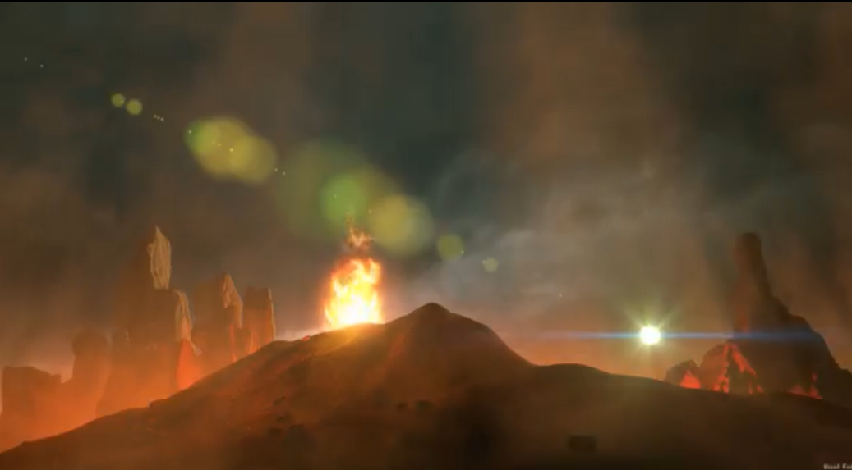

Eso quiere decir que la molestia es solo sentir un poco de irritación por algo que pasó, algo que consideras no tan grave y puede ser controlado, como cuando haces algo y no te sale.

Ahora, si ese mismo volcán incrementa su actividad y comienza a arrojar gases tóxicos, fragmentos de rocas y vapores con ceniza, es parecido a una situación que simplemente ya no puedes controlar provocando sentir enfado.
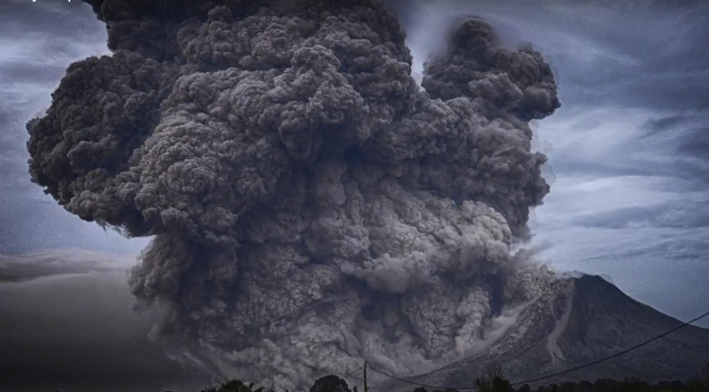

El arrugar la hoja y aventarla es una forma más intensa de expresar lo que se siente en ese momento, eso demuestra como de la molestia se pasa al enfado, ahora, imagina que este volcán incrementa mucho su temperatura y eso provoca una gran explosión, con mucha fuerza, liberando toda su energía, esto hace que expulse lava y además va destruyendo todo lo que encuentra a su paso, a ese grado de intensidad del enojo se le llamaría Furia.

Claramente es muy cierto que furiosos nos ponemos igualitos que ese volcán furioso, hay situaciones que simplemente no permiten pensar de manera clara o que está ocurriendo. Recuerda que la erupción de un volcán es algo que no se puede controlar porque es un fenómeno natural, pero en el caso de tu cuerpo sí lo puedes controlar realizando varias cosas y actividades para regular el enojo y tratar de llegar más rápido a sentirnos bien.

Tal vez te estás preguntando, ¿Existen actividades para regular el enojo y sentirse bien? La respuesta en este caso es sí, lo importante es entender que el enojo debe tener ciertos límites y por eso es necesario realizar ejercicios que nos ayuden a regular esa emoción.

¿Qué te parece si para que lo entiendas mejor, observas a una integrante de La Liga del Bienestar para que explicando sobre esta emoción del enojo?

El día que Benéssere venció a la furia.

Soy Benessere, mi nombre significa bienestar en italiano.

Voy llegando de un viaje, andaba buscando algún monstruo, un enemigo que vencer o un gran problema que resolver para poner en práctica mis poderes y habilidades para ayudar a toda la humanidad. Eso es lo que hacemos quienes formamos parte de la Liga del bienestar, pero otro día les platico sobre eso.

Mi viaje duró varios días, hasta que encontré un pueblo donde todos gritaban, empujaban, golpeaban o insultaban nadie escuchaba a nadie.

Entre tanto grito, escuché a lo lejos una voz que expresaba pena: ¡Socorro! ¡Auxilio!

Y me dije: ¡Ese es mi llamado! ¡Mi momento de ayudar!

Me abrí paso entre la multitud. De pronto un niño tropezó y cayó a mis pies, inmediatamente lo levanté, mmmm, quizá no era el acto más heroico, pero sin duda, era una acción bondadosa, como muchas de las que suelo hacer, rápidamente le pregunté, ¿Estás bien, en qué te puedo ayudar?

El niño muy molesto me contestó: ¡Suéltame! ¿Qué no ves que llevo prisa? ¡Otra vez nos va a atrapar! yo respondí emocionada, ¡Qué bien! bueno, en realidad no está bien para ti, pero sí para mí, bueno, como sea cuando busqué, el niño se había esfumado.

Entonces, pregunté a la multitud:
- ¿De quién huyen?
- ¿Dónde está el enemigo?
¿Díganme cómo es?
Necesitaba identificar aquello de lo que huían para ayudar, pero nadie me contestaba ¡Todos corrían para escapar!

¡De pronto! sentí un fuerte jalón en mi capa y una vocecita me decía, ¡Son la furia y el enfado! Cada vez que vienen, tenemos problemas, la furia lo destroza todo, nadie quiere ser atrapado por ella. Si nos invade, perdemos el control y podemos hacer cosas terribles, como golpear a alguien o romper corazones con nuestras palabras hirientes.

Por su parte, cuando el enfado nos atrapa, nos amarra la garganta y calla así nuestras voces, separándonos de nuestros seres queridos por días o meses, podemos estar cerca físicamente, pero alejados emocionalmente.

Yo pregunté. ¿Y dónde están que no los veo?
A lo que la niña respondió: Ellos son invisibles sólo puedes darte cuenta que nos atraparon cuando nos ves actuar y ¡no te lo recomiendo!

Brinqué de gusto en ese momento, porque pensé: ¡Eso hace más interesante y tenebrosa mi labor! ¡Imagínense, luchar contra algo invisible! y ¿me puedes decir dónde encontrarlos? pero la niña ya no estaba.

Busqué y busqué, pero no los encontré.

Decidí observar a las personas y seguí a aquella que se veía más enfadada, mejor dicho ¡furiosa! ¡realmente furiosa! y ¿Qué creen que descubrí?

¡Qué el enfado podía transformarse en furia!
Y que no habitaba fuera de las personas, ¡Sino dentro de ellas!

Me pregunté, ¿Y ahora qué hago? Yo pensé que el enfado y la furia eran grandes monstruos, pero así, de carne y hueso como tú, o como tú o tú. Pensé que podría enfrentarlos sin problema y seguramente con alguna de mis katas lograría acabar con ellos… pero no, no sería así.

¿Cómo iba a lograr llegar a ellos? Si estaban dentro de cada una de las personas, pensé y pensé volví a pensar y pensar.

¡Ya sé! Si le explico a las personas que necesitan ir dentro de ellas para vencer a la furia, podré resolver este problema.

Ustedes se preguntarán, ¿Cómo le hacemos para llegar a nuestro interior y resolver el problema?

¡Ah! puedes empezar por elegir un lugar tranquilo, donde te sientas a gusto, puedes respirar y cerrar los ojos si así lo deseas o también caminar sin prisa.

Mi mamá me enseñó cómo hacerlo, hay que cerrar los ojos y respirar profundo, siente la energía dentro de ti, aquí en el fondo de tu corazón, siente como la tranquilidad llega a ti.

Perdida en mis sensaciones estaba, cuando alguien que huía me golpeó tan fuerte que me hizo rodar me levanté de un salto y de pronto.

¡La furia me atrapó! Sentí como apretaba mi cuerpo, mi respiración dejó de ser pausada y se convirtió en un gruñido o bufar, sentía un fuego que me quemaba por dentro y, en mi mente, rebotaban un montón de pensamientos. Mis manos empezaron a cerrarse hasta quedar dos puños dispuestos a pelear yo no sabía si contener la furia o dejarla salir.

Decidí dejarla recorrer mi cuerpo y conté 1, 2, 3 hasta el 10 al mismo tiempo, respiraba profundamente.

Poco a poco la furia se transformó en enfado ¡la furia había perdido poder!

Abrí los ojos y caminé hacia un árbol cercano, lo abracé y seguí respirando calmadamente sin dejar de estar en el centro de mí misma, después de unos minutos ¡el enfado también perdió su fuerza! y sólo quedó una leve molestia que podía olvidar.

Después de todo, aunque fue un gran empujón y ¡vaya que me dolió el raspón! Eso me permitió vencer a la furia, no con un kata, ni con un trompón ¡sino con mi respiración!

¡Qué interesante historia!

Vaya que en algunas ocasiones todos necesitamos un poquito de esa manera de pensar, es maravilloso saber que todos contamos con diferentes habilidades que nos permiten regular y disminuir la intensidad de la furia y el enojo.

En esta clase de Educación Socioemocional conocerás algo que se llama el emocionómetro o medidor de emociones, suena ¡Increíble! pero la verdadera pregunta es y eso, ¿Cómo funciona?

Su tarea es identificar el nivel o intensidad sobre algo que provoca enfado que se manifiesta en el cuerpo. El emocionómetro permite medir, en una escala del 1 al 10, el nivel de intensidad en que una emoción se presenta en el cuerpo, por lo tanto, el número 1 representa el grado mínimo de intensidad y el 10 el máximo.

Para ejemplificar, recuerda tus clases en la escuela donde seguramente te hacía enojar cuando querías participar en alguna clase o conversación y algún compañero no respetaba los turnos para hablar y te interrumpía, eso por ejemplo enoja, dado que ocasiona que se te fueran las ideas.

En este caso el emocionómetro, identifica la situación que te hizo enojar, ahora piensa ¿Qué sentías en el cuerpo cuando sucedía eso que te enojaba?

Tal vez te pasa que abres demasiado los ojos, mirando retadoramente al que te interrumpió, apretando los dientes, cerrando los puños y aumentabas el volumen de tu voz. Con base en tus expresiones y tus acciones, el emocionómetro nos indicará la intensidad de tu enojo en una escala del 1 al 10

Para este caso imagina que la intensidad del emocionómetro subió hasta 6 eso quiere decir que aún lo puedes controlar, respirando hondo.

Ahora bien, si como consecuencia del enojo te daba ganas de golpear a las personas que maltrataba o lastiman a los perritos que viven en la calle la intensidad del emocionómetro subió hasta 10 porque la violencia ya supera el enojo de una manera impresionante.

A continuación, alguien que te va a ayudar a dar un ejemplo más claro de lo que estás trabajando la protagonista se llama Suprema Alegría.

Ella te ayudará a medir con el emocionómetro las situaciones que las niñas y niños han platicado para entender su nivel de intensidad y lo mejor de todo, es que te va a dar sus super recomendaciones.

Lee el cuento con atención.

Suprema Alegría, ¡Hola queridas y queridos alumnos! Soy suprema alegría, la luchadora de las emociones. Hoy aplicaré una llave al enojo y me lanzaré desde la tercera cuerda para combatirlo, también utilizaré el emocionómetro para medir qué tan enojados están, así que escuchemos lo que nos tienen que decir las niñas y niños en esta ocasión.

Eduardo: Yo me siento muy enojado porque mis papás se divorciaron y me enoja no poder verlos juntos y siento que al estar separados ya no me aman.

Suprema Alegría: Momento, estoy detectando un Rechazo inminente, enfado combinado con tristeza, yo creo que la intensidad está en el número 8 me doy cuenta que cuando hablas de esto, los latidos de tu corazón se aceleran y tu rostro se muestra tenso, antes que nada recuerda que cuando los padres se separan no significa que no te amen a ti, ellos son los que tienen sus problemas y a veces se llevan mejor cuando están separados, pero recuerda que tú no eres el culpable de eso y lo que te sugiero es que trates de comunicarle a tus papás el motivo de tu enojo. Platica con ellos por separado lo que sientes y trata de disfrutar con cada uno, alguna actividad como platicar, dibujar, bailar o alguna actividad que te haga sentir más tranquilo.

Luis: Me molesta mucho que mis papás no me dejen jugar videojuegos todo el tiempo que yo quiero, yo quiero jugar más.

Suprema Alegría: Momentito, esto sí que es preocupante, estoy detectando un nivel 6 en el emocionómetro, tus gestos me hacen darme cuenta de que en verdad sientes en fuerte enfado combinado con frustración, pero recuerda que todo tiene un límite y jugar videojuegos no es malo, pero también debes darte tiempo para convivir con tu familia, hacer ejercicio y realizar otras actividades en casa, así que para, respira y contrólate un poco más, despeja tu mente y usa tu creatividad.

Alejandro: Cuando otros niños me insultan o insultan a alguien de mi familia, me voy encima de ellos, trato de golpearlos y darles una buena lección para que no se metan conmigo o con mi familia.

Suprema Alegría: ¿O sea cómo? ¡Detente, quédate quieto, stop ahí! esas ganas de descargar tu furia en la otra persona haciéndolo con golpes o actuando con tanta rabia te pone en el nivel 10 del emocionómetro y es una situación peligrosa, porque te hace ir a un grado muy intenso del enojo y puede llegar a convertirse en violencia y agresión, por eso es muy importante que cuando tengas esa sensación de Ira, pares, respires, trates de mantener la calma, dibuja o canta, haz algo que te permita liberar la energía acumulada por el enojo, es importante regular el enojo y pensar antes de actuar impulsivamente.

Manuel: Me molesta que cualquier persona, ya sea un amigo o alguien de mi familia, agarre mis cosas sin mi permiso y les grito que las dejen en su lugar o les arrebato todo lo que agarraron.

Suprema Alegría ¡Que! Debes parar, si alguien agarra mis cosas sin decirme también siento Molestia, pero eso no significa que tenga que gritar, o convertirme en un toro que quiere embestir a alguien (hacer respiraciones bruscas) ¡Tranquilízate! el emocionómetro está en el nivel 8, quizá tus hermanos o amigos están fascinados con tu juguete favorito y eso los distrajo y por eso no lo pidieron y aunque eso no está bien hay que tratar de tener una comunicación asertiva, eso evitará malos entendidos, gritos, o agresiones. Mejor hazle saber a la persona que sí le puedes prestar tus cosas, siempre y cuando te lo pidan, y en los momentos de mayor furia, corre, salta, haz ejercicio, escucha tu música favorita o realiza algo que te permita regular el enojo y no responder agresivamente.

Fernando: Estaba realizando una tarea y por más veces que repetía los ejercicios de matemáticas, me equivocaba a cada rato, entonces me levanté de la mesa, sentí como mis dientes rechinaban, aventé el lápiz y dejé de hacerlo.

Suprema Alegría: ¡Alto, alto, alto! ¿No te das cuenta de que estás sintiendo mucha Tensión? ¡Cuidado el emocionómetro ha subido al nivel 7! Ya escuché cómo estás respirando aceleradamente y veo que frunces el ceño, así que ¡Vamos a calmarnos! Hay veces que a mí tampoco me salen las cosas y esto es completamente normal, yo considero que al equivocarnos aprendemos, cuando algo no te salga bien, yo te recomiendo que te despejes un poco de lo que estés haciendo y practiques un poco de Yoga en especial la postura de Guerrera o guerrero, saludo al Sol, o la que más te guste para que te haga sentir mejor y te dé la sabiduría que necesitas, inténtalo y concéntrate.

Para realizar a postura de guerrero has lo siguiente: Separa bien tus piernas y la punta de tus pies hacia afuera, baja un poco tu centro de gravedad, ahora junta tus manos en el corazón, extiende tus brazos como un ave y bájalas. Recarga tu antebrazo en una de tus piernas, el otro estíralo completamente como si fuera una flecha y sube tu mano apuntando el cielo. Quédate ahí unos segundos, regresa a tu postura inicial y repite con el otro brazo, ¡ya viste! Esto te ayudará a concentrarte y a relajarte. Bueno tengo que irme ¡Nos vemos en la siguiente aventura!

FIN

¡Qué bárbara, es Suprema Alegría! Es muy dinámica y quizá te ayudó a entender cómo funciona el emocionómetro. Dado que este sirve para identificar el grado de emoción que cada persona siente cuanto tiene fastidio.

Piensa en el ejemplo anterior, sobre tu reacción cuando no te sale algo, ¿Cómo medirías tu enojo? Anota la respuesta en tu cuaderno.

Puede que iniciarás con un número 6 porque solo te sentías molesto, pero cuando sentiste que no te salía, incrementó tu coraje, sentiste cómo tus dientes rechinaban, tu cuerpo tenso y entonces ahí llegaste más o menos al nivel 8, al enfado, pero definitivamente cuando lo volviste a intentar y no lo conseguiste, ocasionó que estallarás llegando al número 10, es decir a la furia.

Pero, ¿Sabes una cosa? Hay algo muy importante que también debes saber del enojo.
El enojo se manifiesta principalmente de dos formas, una interna, que es cuando sentimos nuestros latidos del corazón muy acelerados, rechinamos los dientes, sentimos calor, sudor, aumento de la tensión muscular, entre otras cosas, porque tiene que ver con lo que siente el cuerpo.

Por consiguiente, la expresión externa, es la forma en la que se manifiesta el enojo como, por ejemplo, gritar, patear, golpear, pero justo esta es la parte que se tiene que aprender a controlar, porque no debes permitir que el enojo se convierta en agresión, es necesario e importante enojarse y manifestarlo, pero poniendo límites.

Hay muchas actividades que nos ayudan a canalizar toda esa energía que sentimos cuando estas enojado, la siguiente actividad te puede ayudar con ello, solo necesitarás crayones, papel y tijeras.

Primero que nada, debes poner música, posteriormente vas a poner tu papel en el piso y vas a caminar alrededor de él siguiendo el ritmo de la música.

Cuando la música se detenga vas a rayar el papel con los crayones o colores que tengas más cerca durante 5 segundos, al mismo tiempo respira, es importante hacerlo con fuerza. No es necesario hacer un dibujo en especial, sólo debes rayar por todos lados y con varios colores, esto hay que repetirlo 3 o 4 veces.

Entonces recuerda que cuando pare la música vas a contar 1,2, 3, 4, 5 mientras haces rayones de colores y repite la acción 3 veces.

Ahora tratando de seguir las diferentes líneas inventaste, vas a encontrar a un personaje sobre el papel de tus líneas y luego lo puedes recortar.

La pregunta aquí es, ¿Y eso para qué te va a servir?

Primero te sirve para liberar un poco esa energía y tensión acumulada en tu cuerpo. Después, al rayar sobre la hoja y crear tu propio personaje, transformas lo que estás sintiendo en algo que puedes ver y platicar con él y, con eso, puede calmarte poco a poco.

Asimismo, recuerda que no todas las personas se enojan de la misma manera ante lo que les pasa. Nos enojamos de forma diferente y, por lo tanto, cada uno expresa y siente su enojo de diferente forma y con diferentes intensidades. Lo importante ahora es poder parar, calmarse, identificar y resolver la causa del enojo de una forma que no te ponga en riesgo y te permita regresar al estado de bienestar.

Es por eso por lo que la molestia, el enfado o la furia, entre otras emociones, son parte del enojo pero que se sienten y se representan de forma diferente en cada persona.

Por ello también es necesario que todos, tanto niños como adultos, tomemos en cuenta que somos capaces de identificar cuando nos sentimos molestos o fastidiados, por ejemplo, como cuando estudiamos alguna asignatura y no logramos comprender lo que queremos.

Para ello, es muy importante que en estos casos logremos hacer pausas para recuperarnos y no terminar haciendo todo a un lado y darnos por vencidos. También tenemos que identificar lo que estamos sintiendo desde un principio, para que nuestro enojo no aumente de intensidad convirtiéndose en furia o ira.

Además, es muy importante comunicar a los demás lo que estamos sintiendo para sentirnos comprendidos y apoyados. Ojalá esta clase te sirviera de mucho, recuerda llevar a cabo los conocimientos aprendidos en tu vida diaria para mejorar la calidad de ella.

El reto de hoy:

Como reto de hoy escribe en tu cuaderno 2 situaciones que te hagan sentir molestia, 2 con las que sientas enojo y 2 que te pusieran furioso y anota, ¿Cuál ha sido tu mejor estrategia para controlarlo? y regresar a la calma.

Puedes escribir las actividades que te permiten regresar a la calma, por ejemplo, cantar, bailar o incluso otras soluciones que a ti te funcionen.

Cuídate mucho, recuerda que, si te cuidas tú, n os cuidamos todos.

¡Buen trabajo!

Gracias por tu esfuerzo.

Para saber más:
Lectura

https://www.gob.mx/cms/uploads/attachment/file/533114/3o_Cuaderno_PNCE_2019.pdf

